开启新终端ctrl+alt+t
$rosrunteleop_twist_keyboard teleop_twist_keyboard.py //启动键盘控制

https://blog.csdn.net/allians/article/details/80583652

ROS教程——让模拟机器人动起来（键盘控制）

Allians联汇智造 2018-06-05 17:29:55  16130  收藏 22
版权

在上一篇的教程里介绍了基于RVIZ的仿真环境arobotix，同时给大家附加了仿真底盘的。
这节内容主要讲如何利用键盘让仿真机器人动起来。
1.首先准备两个包：
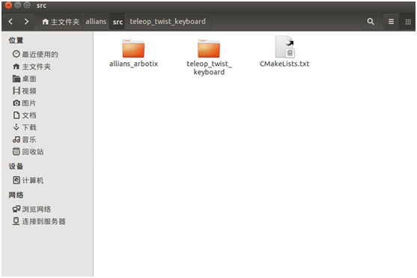
allians_arbotix:
git clone https://github.com/AlliansChina/allians_arbotix.git
teleop_twist_keyboard:
git clone https://github.com/ros-teleop/teleop_twist_keyboard.git
2.启动
$exportROBOT=mover //配置环境变量，指定要选择的机器人
$roslaunchallians_arbotix fake_mover.launch //开启模拟机器人
注意：以上两条命令必须在同一个终端启动。环境变量只配置在当前终端。（如图）
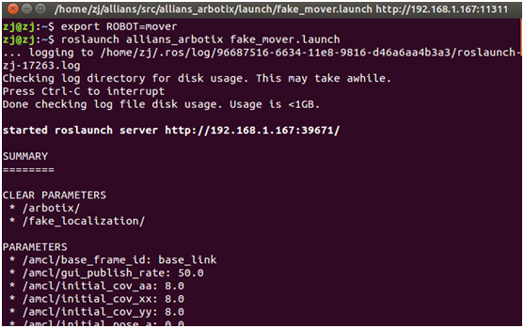
开启新终端ctrl+alt+t
$rosrunteleop_twist_keyboard teleop_twist_keyboard.py //启动键盘控制
$rviz //参考上节开启navigatin.rviz观察机器人仿真情况
采用键盘控制模拟机器人，模拟机器人开始移动。注意鼠标指针必须位于teleop_twist_keyboard终端页面，否则控制键盘模拟机器人无法移动。
键盘控制各个键介绍：
---------------------------
U I O
J K L
M < >
K—停止
I、J、<、L—前、左、后、右
q/z : 最大速度增加/减少10%
w/x : 仅线性速度增加10%
e/c : 仅角速度增加10%
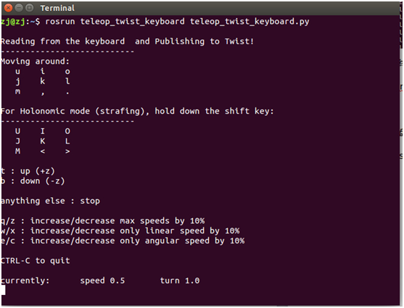
3.下面来了解一下键盘控制实现原理，打开ros的调试工具：
$rqt_graph //这个工具可以查看节点图
下图节点图：
红色框内为teleop_twist_keyboard的节点(node)
蓝色框内为teleop_twist_keyboard发送的话题（topic）
黄色框内为arbotix仿真启动的模拟底盘，其中包括静态tf变换、navigation导航信息发布、模拟机器人里程信息发布。
节点图可以看到，键盘控制节点想模拟机器人发送了一个名叫cml_vel的topic。这个就是键盘控制机器人移动的关键。
cmd_vel-->发布机器人的速度信息。

https://blog.csdn.net/allians/article/details/80583652